BDD : Agence Bancaire

Membres du projet :

Batisse Dylann
Brault Yann
Cousson Antoine
Sabatier Juliettte

Table des matières
1-Description du sujet 1
2- Dictionnaire des données MERISE 2
2-1 Dictionnaire 2
2-2 Description textuelle des associations 2
2-3 modèle entité association 2
2-4 Méthodes des types 2
3 – Requêtes et méthodes 2
3-1 Requêtes de mises a jour 2
3-2 Requête de suppression 2
3-3 Requêtes de consultation 2

1-Description du sujet

2- Description des données

2-1 Dictionnaire MERISE

Type :
A → alphabétique
N → numérique
AN → alpha-numérique (ou numérique sans calcul)
C → Complexe
Date
Booléen

Code Mnémonique | Description | Types | Format des données | Taille | Identifiant | Contraintes
location
country | Pays d’une adresse | A | varchar2 | 50
city | Ville d’une adresse | A | varchar2 | 50
streetName | Rue d’une adresse | A | varchar2 | 100
streetNo | Numéro de rue d’une adresse | AN | number | 5
employé
empNo | Numéro d’un employé | AN | number | 8
eName | Nom de l’employé | A | varchar2 | 15
job | Travail de l’employé | A | varchar2 | 20
sal | Salaire de l’employé | N | number | 7,2
cv | CV de l’employé | C | CLOB
birthDate | Date de naissance de l’employé | Date | date
employementDate | Date d’embauche de l’employé | Date | date |  |  | Doit être > à birthDate
agency
agencyNo | Numéro de l’agence | AN | number | 4
aName | Nom de l’agence | A | number | 4
transaction
tNum | Numéro identifiant la transaction | AN | number | 8
amount | Montant de la transaction | N | number | 10,4
account
accountNo | Numéro du compte bancaire | AN | number | 4
accountType | Type de compte | A | varchar2 | 20
balance | Solde du compte | N | number | 10,4
bankCeiling | Plafond du compte | N | number | 10,4
client
numCli | Numéro identifiant le client | AN | number | 8
cName | Nom du client | A | varchar2 | 15
job | Travail du client | A | varchar2 | 15
sal | Salaire du client | N | number | 8
birthDate | Date de naissance du client | Date | date |  |  | JJ.MM.AAA
project | Project du client | CLOB
transaction
tNum | Identifiant de la transaction | AN | number | 8 |  | Unique et non null
amount | Montant de la transaction | N | number | 8

2-2 Description textuelle des associations
Location :
- Une location peut être liée a 0, un ou plusieurs employés
- Une location peut être liée a 0, un ou plusieurs clients
- Une location peut être liée a une unique agence

Client :
- Un client habite forcément dans une unique location
- Un client est forcément client dans une unique agence
- Un client peut effectuer 0, une ou plusieurs transaction

Agence :
- Une agence est localisé à une unique location
- Une agence possède 0, un ou plusieurs clients
- Une agence possède 0, un ou plusieurs employés

Transaction :
- Une transaction est faite par 2 clients

Employé :
- Un employé habite dans une et unique location
- Un employé travaille dans une unique agence

2-3 Modèle entité-association MERISE

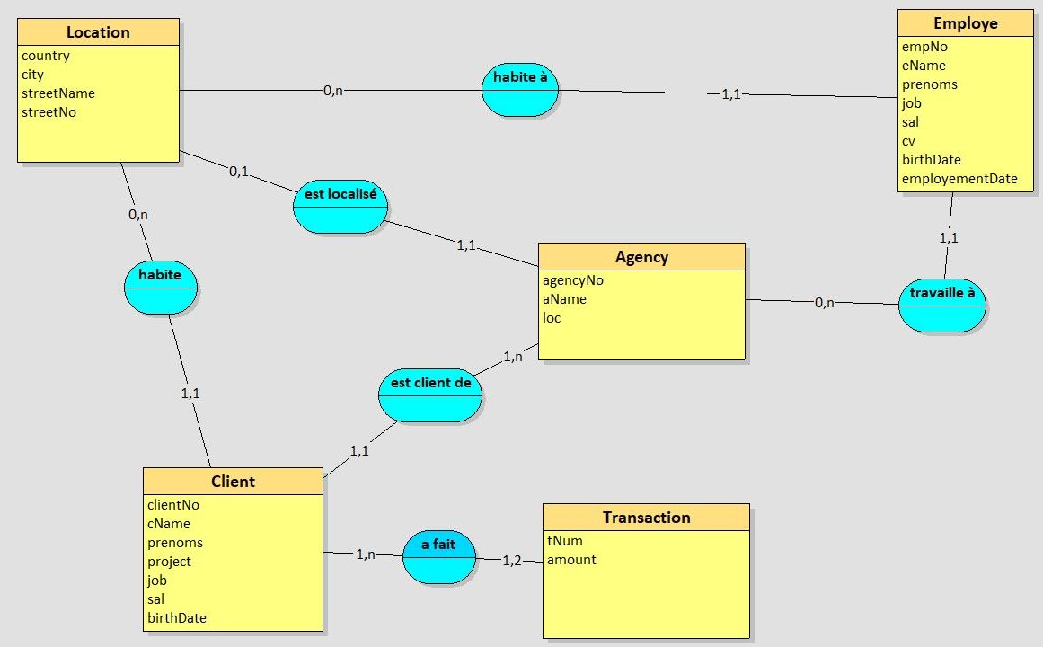

2-4 Méthodes des types

Location :
- méthode d’ordre :
  - map member function compLoc(loc IN location_t) return varchar2 is
BEGIN
return country||city||streetName||streetNo;
END;

- méthode de gestion des liens N ?
- méthode applicative de consultations (au moins 2 par type)
- méthodes crud (create/read/update/delete)

Client :
- methode d’ordre
- méthode de gestion des liens N
- méthode applicative de consultations (au moins 2 par type)
- méthodes crud (create/read/update/delete)

Agence :
- methode d’ordre
- méthode de gestion des liens N
- méthode applicative de consultations (au moins 2 par type)
- méthodes crud (create/read/update/delete)

Transaction :
- methode d’ordre
- méthode de gestion des liens N
- méthode applicative de consultations (au moins 2 par type)
- méthodes crud (create/read/update/delete)

Employé :
- methode d’ordre
- méthode de gestion des liens N
- méthode applicative de consultations (au moins 2 par type)
- méthodes crud (create/read/update/delete)

3 Requêtes et méthodes

3.1 Requêtes de mises a jour

3.1.1 Requêtes impliquant une table
# Requête 1
# Requête 2

3.1.2 Requêtes impliquant 2 tables
# Requête 1
# Requête 2

3.1.3 Requêtes impliquant plus de 2 tables
# Requête 1
# Requête 2

3.2 Requêtes de suppression

3.2.1 Requête impliquant une table
# Requête 1
# Requête 2

3.2.2 Requêtes impliquant 2 tables
# Requête 1
# Requête 2

3.2.3 Requêtes impliquant plus de 2 tables
# Requête 1
# Requête 2

3.3 Requêtes de consultation

3.3.1 Requêtes impliquant une table
# Requête 1 avec group by
# Requête 2 avec order by
# Requête 3
# Requête 4
# Requête 5

3.3.2 Requêtes impliquant 2 tables (avec jointure interne)
# Requête 1 externe ??
# Requête 2 avec group by
# Requête 3 avec tri
# Requête 4
# Requête 5

3.3.3 Requêtes impliquant plus de 2 tables (avec jointure interne)
# Requête 1 externe ??
# Requête 2 avec group by
# Requête 3 avec tri
# Requête 4
# Requête 5

